УТВЕРЖДАЮ

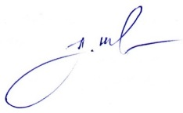 Председатель районного Совета депутатов

А.В.Шкадов

« 30 » июня 2023 г.

ГРАФИК

приема граждан по месту жительства

председателем Кореличского

районного Совета депутатов

Шкадовым А.В.

*на второе полугодие 2023 г.*

|  |  |
| --- | --- |
| **Наименование с/с** | **месяц** |
| Еремичский сельсовет | ноябрь |
| Жуховичский сельсовет | сентябрь |
| Красненский сельсовет | сентябрь |
| Лукский сельсовет | декабрь |
| Малюшичский сельсовет | октябрь |
| Мирский сельсовет | июль,октябрь |
| Райцевский сельсовет | июль |
| Турецкий сельский совет | ноябрь |
| Циринский сельский совет | декабрь |

Время проведения с 10.00 до 12.00.

Конкретная дата приема доводится до сведения

жителей сельсоветов за неделю до дня приема